人類破壞何時停止？

40年內全球野生動物少了一半！

作者 / 魯皓平 發表日期 / 2014/10/1 瀏覽數 / 5,450+
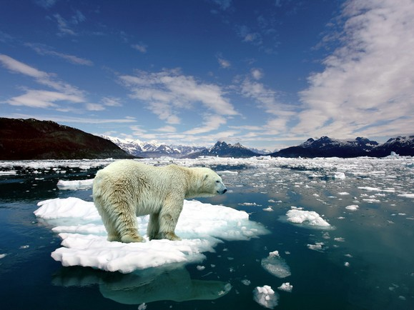
工業革命的出現，讓全球經濟發展有了重大突破，但也因肆無忌憚的開採砍伐、石化油氣的排放，許多生物的棲地遭破壞，甚至導致絕種的危機。
這現象一直持續到1950年代，二氧化碳的排放更加嚴重，全球暖化導致南北極冰帽融化，造成海平面上升。自以為「人定勝天」的人類，正逐漸為大自然反撲付出代價。
世界自然基金會（World Wide Fund for Nature，簡稱WWF）在日前發佈了《2014地球生命力報告》（The Living Planet Report），顯示在過去40年內，全球野生動物已減少52％，較兩年前的28％嚴重不少。可見在《京都議定書》與《斯德哥爾摩公約》簽署的公約下，自然的再生速度還遠不及人類對環境的破壞速度。
野生動物從1970至今減少超過一半，但人類的人口數卻從37億暴增至71億，這當中的差異相當明顯，也間接證明人口爆炸的成長，對於各種生物的影響與迫害。
《地球生命力報告》是世界自然基金會每兩年發佈一次的刊物，利用地球生命力指數工具（Living Planet Index，簡稱LPI），追蹤1970年至2010年間超過1萬種的脊椎動物變化趨勢。
調查中顯示，淡水生物銳減達76％，陸地與海洋生物減少39％。氣候的變遷與肆無忌憚的捕撈、獵殺野生動物，是造成老虎、大象、海豚減少的最大主因。
